Az Adriana katasztrófáját kivizsgáló oknyomozóké az EP idei újságírói díja
A 2023-as Daphne Caruana Galizia-díjat egy görög, német és brit újságírók alkotta konzorciumnak ítélte az EP a több mint 600 bevándorló életét követelő píloszi hajótörés kivizsgálásáért.
A görög Solomon oknyomozó portál, a Forensis, a német StrgF/ARD közszolgálati médiaszövetség és a The Guardian brit napilap újságíróinak közös nyomozása azt tárta fel, hogyan vezettek a görög parti őrség elhibázott lépései a közelmúlt legtöbb emberáldozatot követelő hajószerencsétlenségéhez. Munkájuk nyomán a görög hatóságok hivatalos tájékoztatóinak következetlenségeire is fény derült.
Az Európai Parlament Daphne Caruana Galiziáról elnevezett sajtótermében megtartott díjátadó ünnepségen Roberta Metsola, az Európai Parlament elnöke, Pina Picierno, a díjért felelős parlamenti alelnök, valamint a 28 fős független európai zsűrit képviselő Juliane Hielscher, a Berlin Sajtóklub elnöke is részt vett Strasbourgban.
Metsola elnök beszédében elmondta: „Ma is, mint minden évben, Daphne Caruana Galizia emléke előtt tisztelgünk egy olyan díjjal, amely emlékeztet az igazságért és az igazságosságért folytatott harcára. Az újságírók világszerte továbbra is célpontok, csak azért, mert a munkájukat végzik, de nem hagyják magukat elhallgattatni. Ez a Parlament mellettük áll ebben a régóta tartó küzdelemben, amely a sajtószabadság és a médiapluralizmus védelméért folyik Európában és azon túl.”
A díjra 2023. május 3. és július 31. között lehetett pályázni. A 27 uniós országból több mint 700 újságíró nyújtott be pályaművet. A győztes alkotást a zsűri által legjobbnak ítélt 12 pályamű közül választották ki.
A győztes pályaműről
Az oknyomozók a Líbiából Görögországba tartó Adriana tragédiájának körülményeit vették górcső alá. A halászhajó a Görögország délnyugati részén található Pílosz partjaitól mintegy 50 tengeri mérföldre szenvedett hajótörést idén június 14-én, a fedélzetén utazók közül több mint 600 bevándorló halálát okozva.
Az újságírók több mint 20 interjút készítettek a túlélőkkel, valamint bírósági iratokba és a parti őrség feljegyzéseibe is betekintettek. Az információkból arra derült fény, hogy a hatóságok több lehetőséget is elszalasztottak a mentésre és figyelmen kívül hagyták mások felajánlását a segítségnyújtásra. A túlélők elmondásaiból az is világossá vált, hogy éppen a görög parti őrség vontatási manőverei süllyesztették el végül a halászhajót. A parti őrség mindvégig tagadta, hogy vontatni próbálta volna a hajót.
A végzetes éjszaka eseményeit a parti őrség hajónaplója és a mentőhajó kapitányának tanúvallomása alapján, valamint repülési útvonalakból, tengeri forgalmi adatokból, műholdfelvételekből, a közelben tartózkodó hajók videófelvételeiből és más források felhasználásával, interaktív háromdimenziós modellezéssel rekonstruálta a Forensis.
A tényfeltáró cikk elkészítésében a következő újságírók vettek részt:
a Solomon részéről Sztávrosz Malihúdisz, Iliána Papangelí, Korína Petrídi;
a Forensis részéről Sztéfanosz Levídisz, Hrisztína Várvia, Jeorjía Szkartádu, Andréasz Mákasz, Ebrahem Farooqui, Dímitra Andrítszu, Peter Polack, Eyal Weizman, Jasper Humpert, Miriam Rainer, Salma Barakat, Zac Ioannidis, Elizabeth Breiner;
az StrgF/ARD képviseletében Armin Ghassim, Sulaiman Tadmory, Timo Robben, Sebastian Heidelberger;
a The Guardiantól pedig Jórgosz Hrisztídisz, Katy Fallon, Lidía Emanuilídu és Julian Busch.
A díjról
Az újságírói díjat az Elnökség 2019. decemberi döntése alapján hozta létre az Európai Parlament, hogy tisztelettel adózzon a máltai korrupcióellenes oknyomozó újságíró és blogger Daphne Caruana Galizia emlékének, aki egy autóba rejtett pokolgéppel gyilkoltak meg 2017-ben.
A díjjal a Parlament a kiemelkedő újságírói teljesítményt kívánja elismerni. Minden évben a Daphne Caruana Galizia elleni merénylet évfordulóján adja át azoknak az újságíróknak, akik munkájukon keresztül az európai alapértékeket és alapelveket, így például az emberi méltóságot, a szabadságot, a demokráciát, az egyenlőséget, a jogállamiságot és az emberi jogokat védik és támogatják.
A díjra állampolgárságtól függetlenül bármilyen hivatásos újságíró és szakmai csoportosulás pályázhat. Olyan oknyomozó anyagot kell benyújtaniuk, amely a 27 uniós tagállam egyikében megjelent vagy elhangzott a nyomtatott sajtóban vagy más médiában. A Parlament ezzel az elismeréssel a szabadságot, egyenlőséget és esélyegyenlőséget védő szakmai újságírást kívánja támogatni és reflektorfénybe állítani.
A független zsűri a 27 uniós tagország sajtóorgánumainak és civil társadalmának tagjaiból, valamint a Nemzetközi Újságíró Szövetség egy képviselőjéből áll.
Az elismerés és a 20 ezer eurós pénzdíj jelzés értékű: azt mutatja, hogy a Parlament elkötelezetten támogatja az oknyomozó újságírást, és fontosnak tartja a szabad sajtót.
2021 októberében a Forbidden Stories által vezetett, oknyomozó újságírói csoportokból álló nemzetközi konzorcium vehette át a Daphne Caruana Galizia újságírói díjat a Pegasus Projectért. 2022-ben pedig a Découpages és az Arte G.E.I.E. koprodukciójában készült, „Orosz befolyás a Közép-afrikai Köztársaságban” című dokumentumfilmet díjazta a Parlament.
Ki volt Daphne Caruana Galizia?
A máltai újságírónő, blogger, korrupcióellenes aktivista főként korrupciós ügyekről, pénzmosásról, szervezett bűnözésről, a máltai állampolgársági papírok adásáról-vételéről és a kormány Panama-iratokhoz fűződő viszonyáról tudósította a nyilvánosságot. Folyamatos zaklatásnak volt kitéve, többen megfenyegették, mígnem 2017. október 16-án egy autóba rejtett pokolgép oltotta ki az életét. A máltai hatóságok tétlensége és félresiklott nyomozása óriási felháborodást keltett, és végül Joseph Muscat miniszterelnök lemondásához vezetett. A súlyos mulasztások miatt a Parlament 2019 decemberében felkérte az Európai Bizottságot, hogy saját hatáskörében tegyen lépéseket.
A győztes cikket hamarosan az EU valamennyi hivatalos nyelvén elérhetővé tesszük.
REF: 20231016IPR07309
Sajtókapcsolat:
- Zalán Eszter, sajtóreferens
- +32 228 40081 (BXL)
- eszter.zalan@europarl.europa.eu
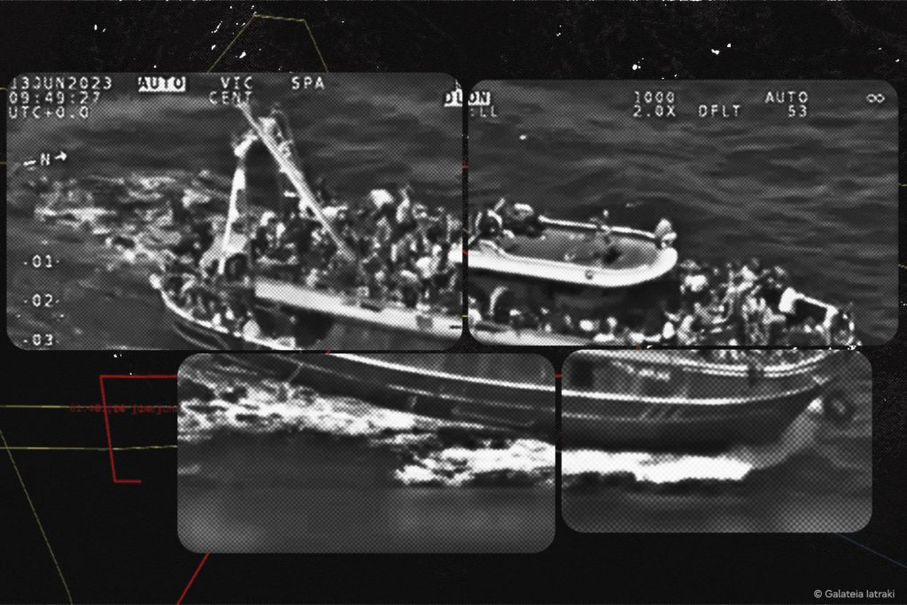 | © Fotó: Galateia Iatraki
Eredeti tartalom: Európai Parlament Magyarországi Kapcsolattartó Irodája
Továbbította: Helló Sajtó! Üzleti Sajtószolgálat
Ez a sajtóközlemény a következő linken érhető el:

